**Verzamelingen opgaven les 6 Uitwerkingen**

**Opgave 1**

A: {1,3,5,7} , B: {2,3,4,6,8}, C: {1,2,3,9}. Hieronder zie je een venndiagram voor drie verzamelingen. Teken het over in je schrift en zet de elementen op de juiste plaats.

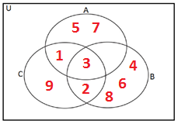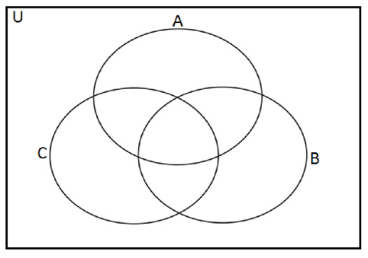

🡪

**Opgave 2**

1. Teken in je schrift een venndiagram voor drie verzamelingen en arceer het gebied dat bij **A $∩$ B** hoort.

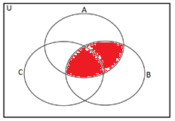

1. 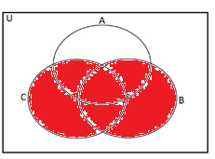Teken in je schrift een venndiagram voor drie verzamelingen en arceer het gebied dat bij **B $∪$ C** hoort.

**Opgave 3**

A: {1,2,3,4,5}, B: {4,5,6,7}, C: {3,5,7}. Geef de verzameling **A $∩$ B $∩$ C.** 🡪 A $∩$ B $∩$ C: {5}

**Opgave 4**

U: {1,2,3,…11}, A: {1,2,3,4,5} , B: {4,5,6,7,8,9}, C: {5,8,11}. Teken in je schrift de bijbehorende venndiagram met alle elementen erin.

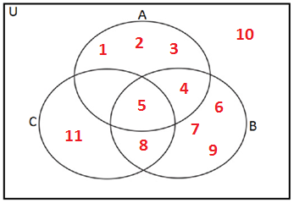§

**Opgave 5**

Kijk nog even naar opgave 4. Geef de verzameling **A $∪$ B $∪$ C.   
🡪** A $∪$ B $∪$ C: {1,2,3,4,5,6,7,8,9,11}

**Opgave 6**

Hieronder zie je een ingevulde venndiagram. Teken het over in je schrift met de elementen erin. Arceer het gebied van **A $∪$ C** en geef de verzameling **A $∪$ C.**

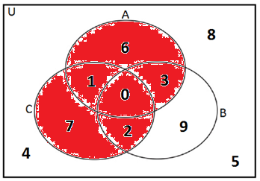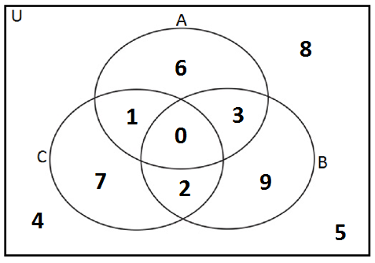

🡪

A $∪$ C: {0,1,2,3,6,7}

**Opgave 7 Opgave 8**



